RHEINZINK Wasserkubus, Stutzen 100 mm

RHEINZINK

Eigenschaften

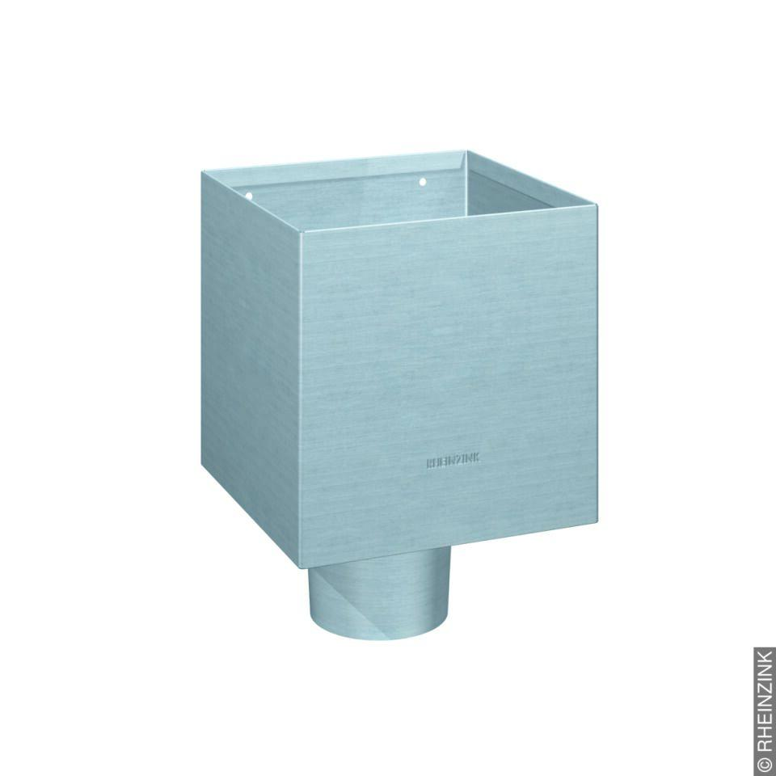

Farbton

dunkelgrau, hellgrau, schwarz, silber

Oberfläche

matt, vorbewittert, walzblank

Querschnittsform

kastenförmig

Werkstoff

Aluminium, Kupfer, Titan, Zink

Befestigung

gesteckt

Nennweite DN

100,00